INDICAÇÃO Nº 1925 /11

“Resolver o problema de descarte de lixo na Rodovia Ernesto de Cillo, na divisa dos Municípios de Santa Bárbara d’ Oeste e Nova Odessa”.

**INDICA** ao Senhor Prefeito Municipal, na forma regimental, determinar ao setor competente que tome providências no sentido de resolver o problema de descarte de lixo na Rodovia Ernesto de Cillo, na divisa dos Municípios de Santa Bárbara d’ Oeste e Nova Odessa.

**Justificativa:**

Este local virou um lixão nas margens da Rodovia, inclusive, há descarte de pneus, tecidos, entulhos, isopor e outros objetos que além da estética, podem provocar doenças através de insetos e outros. **(foto em anexo)**

Plenário “Dr. Tancredo Neves”, em 15 de junho de 2011.

**ADEMIR DA SILVA**

-Vereador-

**(Fls. 2 da INDICAÇÃO n° 1925/11)**

Lixão ás margens da Rodovia Ernesto de Cillo.

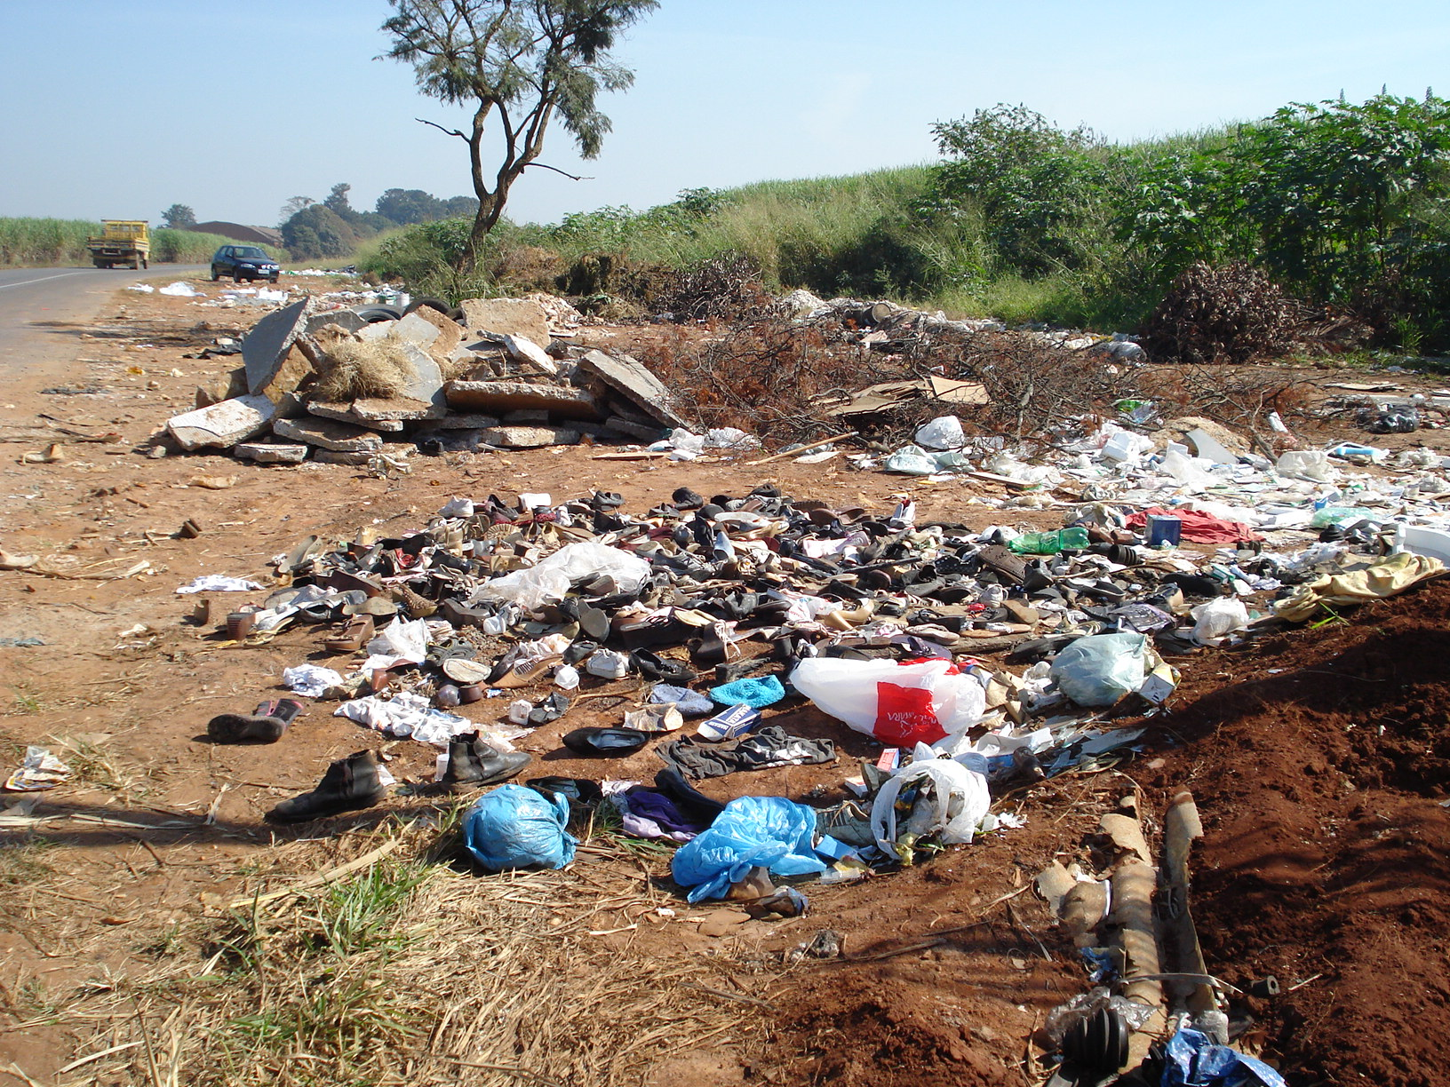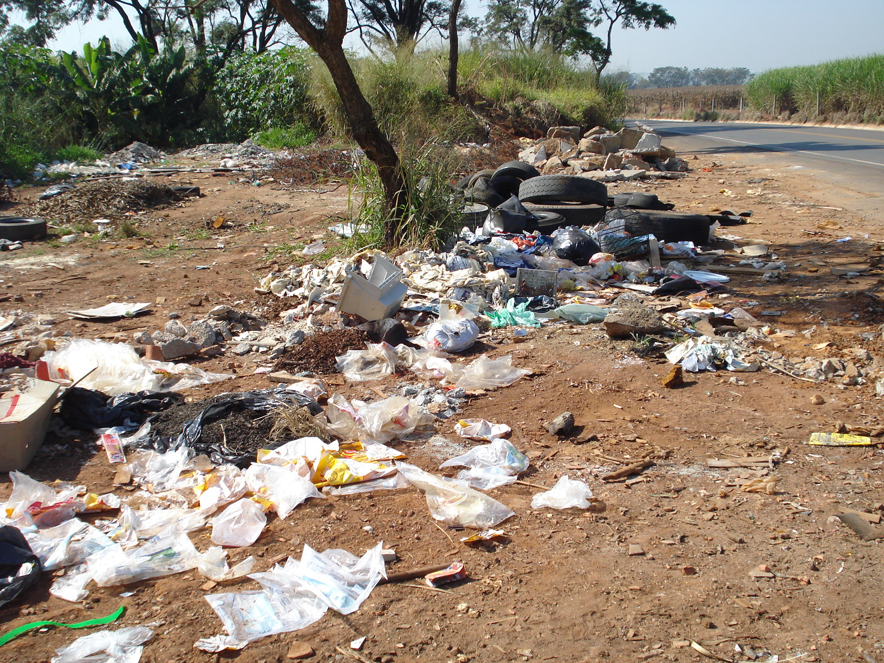

**ADEMIR DA SILVA**

-vereador-